
BÜRO YÖNETİMİ VE SEKRETERLİK BÖLÜMÜ KURUMSAL YAPI VE KÜLTÜREL MİRAS ODAKLI TEKNİK GEZİ ANKET DEĞERLENDİRME RAPORU

ANKET DEĞERLENDİRME
RAPORU

HAZIRLAYANLAR
Öğr. Gör. Dr. Barış İbrahim DİLEK
Dr. Öğr. Üyesi İsmail ÇALIKUŞU

Nevşehir-2025


NEVŞEHİR HACI BEKTAŞ VELİ ÜNİVERSİTESİ
MESLEK YÜKSEKOKULU
ANKET DEĞERLENDİRME
RAPORU
BÜRO YÖNETİMİ VE SEKRETERLİK BÖLÜMÜ KURUMSAL YAPI VE KÜLTÜREL MİRAS ODAKLI TEKNİK GEZİ ANKET DEĞERLENDİRME RAPORU

1. Giriş
Bu rapor, Büro Yönetimi ve Sekreterlik Bölümü öğrencilerinin Güray Müze ve Avanos odaklı olarak gerçekleştirilen Teknik ve Kültürel Gezi etkinliğine ilişkin görüşlerini, deneyimlerini ve memnuniyet düzeylerini kapsamlı biçimde değerlendirmek amacıyla hazırlanmıştır. Anket çalışması yoluyla elde edilen veriler; gezinin planlama süreci, içerik yapısı ve uygulama boyutlarını incelemeye yönelik olup, özellikle büro yönetimi, kurumsal işleyiş ve mesleki farkındalık açısından sağladığı kazanımları ortaya koymayı hedeflemektedir.
Teknik gezi kapsamında öğrenciler, Güray Müze’de kurumsal organizasyon, kültürel miras yönetimi ve ziyaretçi ilişkileri süreçlerini yerinde gözlemleme; Avanos’ta ise geleneksel üretim alanlarında iş organizasyonu, iletişim ve hizmet süreçlerinin nasıl yürütüldüğünü deneyimleme fırsatı bulmuştur. Bu süreç, öğrencilerin büro yönetimi, sekreterlik uygulamaları, organizasyon, planlama ve kurumsal iletişim konularında farkındalık kazanmalarına katkı sağlamıştır.
Anket verileri; gezinin içerik zenginliği, uygulamaya dayalı yapısı ve mesleki yönüyle öğrencilerin mesleki gelişimine olumlu katkı sağladığını göstermektedir. Elde edilen bulgular, ilerleyen dönemlerde düzenlenecek teknik gezilerin kamu kurumları, özel sektör ofisleri, müzeler ve kurumsal organizasyon merkezleri odaklı olarak planlanmasının Büro Yönetimi ve Sekreterlik eğitiminin uygulamalı yönünü güçlendireceğine işaret etmektedir.

2. Anketin Amacı ve Yapısı
Uygulanan anket, teknik ve kültürel gezi kapsamında gerçekleştirilen etkinliğin eğitsel, mesleki ve organizasyonel boyutlarını bütüncül bir yaklaşımla değerlendirmek amacıyla yapılandırılmıştır. Bu doğrultuda anket; gezi programının içeriği, gezi öncesi bilgilendirme süreci, mesleki ve teknik içerik, ziyaret edilen mekânların eğitsel katkısı, sunum ve anlatımların verimliliği, kullanılan ekipman ve materyaller, gezi süresinin yeterliliği, ulaşım konforu, organizasyonun genel yönetimi, rehberlik hizmetleri ve teknik gezinin tekrar düzenlenmesine yönelik görüşler olmak üzere on bir temel başlıktan oluşmaktadır. Belirlenen bu başlıklar aracılığıyla, öğrencilerin teknik geziye ilişkin memnuniyet düzeyleri ve algıları ayrıntılı biçimde incelenmiştir.
Katılımcılardan, her bir başlığı beşli Likert ölçeği (Çok Kötü – Kötü – Orta – İyi – Çok İyi) üzerinden değerlendirmeleri istenmiş; böylece nicel veriler aracılığıyla memnuniyet düzeylerinin ölçülmesi hedeflenmiştir. Bunun yanı sıra ankette yer alan açık uçlu sorular sayesinde öğrencilerin genel görüşleri, önerileri ve beklentileri nitel veriler olarak toplanmıştır. Elde edilen nicel ve nitel veriler birlikte değerlendirilerek, teknik gezinin güçlü yönlerinin belirlenmesi ve ilerleyen dönemlerde yapılacak benzer etkinliklere yönelik geliştirme alanlarının ortaya konulması amaçlanmıştır.

3. Anket Sonuçlarının Görselleştirilmesi ve Yorumlanması
Bu bölümde, anket soruları tek tek ele alınarak öğrencilerin geri bildirimleri doğrultusunda değerlendirilmiştir. Soru bazlı analiz yaklaşımı sayesinde teknik gezinin güçlü yönleri ile geliştirilmesi gereken alanlar net biçimde ortaya konulmuştur. Her bir başlık, öğrenci memnuniyet oranlarını gösteren grafiklerle birlikte yorumlanmıştır.

3.1 Programın İçeriği
Elde edilen bulgular, öğrencilerin gezi programının içeriğinden yüksek düzeyde memnuniyet duyduğunu göstermektedir. Katılımcıların büyük çoğunluğunun “İyi” ve “Çok İyi” seçeneklerini tercih etmesi, teknik gezinin Büro Yönetimi ve Sekreterlik eğitimi açısından beklentileri karşıladığını ortaya koymaktadır.
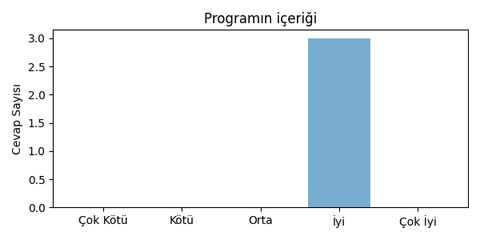
Şekil 1. Programın içeriği

3.2 Gezi Öncesi Bilgilendirme
Gezi öncesinde yapılan bilgilendirme süreci, öğrenciler tarafından yeterli ve açıklayıcı bulunmuştur. Duyuru, içerik ve ulaşım bilgilerine ilişkin bilgilendirmenin zamanında ve anlaşılır şekilde yapılması, memnuniyet düzeyinin yüksek olmasını sağlamıştır.
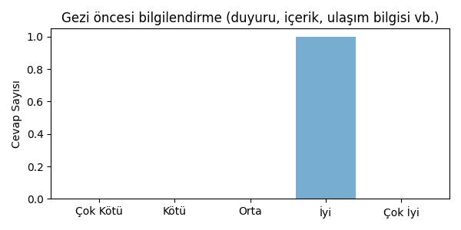
Şekil 2. Gezi öncesi bilgilendirme
3.3 Mesleki ve Teknik İçerik
Gezi kapsamında sunulan mesleki ve teknik içeriklerin, öğrencilerin büro yönetimi, organizasyon ve kurumsal işleyişe yönelik bakış açılarını geliştirdiği görülmektedir. Katılımcıların büyük çoğunluğu, içeriklerin alanlarıyla doğrudan ilişkili olduğunu belirtmiştir.
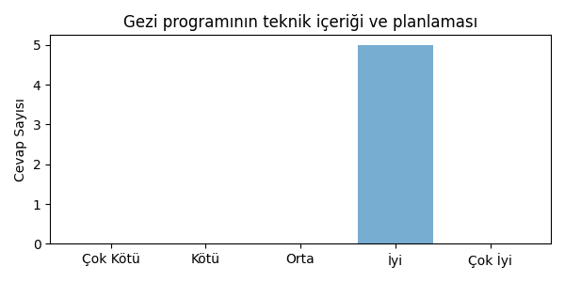
Şekil 3. Gezi programının mesleki ve teknik içeriği

3.4 Ziyaret Edilen Mekânların Eğitsel Katkısı
Ziyaret edilen müze ve üretim alanlarının eğitsel katkısına ilişkin değerlendirmeler oldukça olumludur. Öğrenciler, bu mekânların kurumsal düzen, iş akışı, iletişim ve hizmet süreçlerini yerinde gözlemleme açısından önemli kazanımlar sağladığını ifade etmiştir.
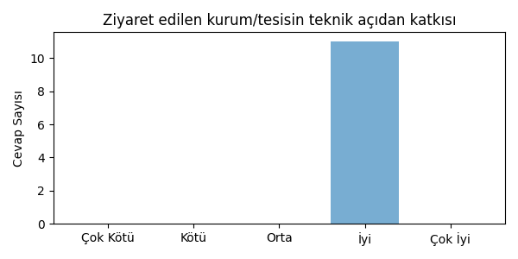
Şekil 4. Ziyaret edilen kurumların eğitsel katkısı

3.5 Sunumların ve Anlatımların Verimliliği
Gezi sırasında yapılan sunum ve anlatımların verimli olduğu, bilginin açık ve anlaşılır şekilde aktarıldığı görülmektedir. Öğrencilerin büyük çoğunluğu sunumları olumlu değerlendirmiştir.
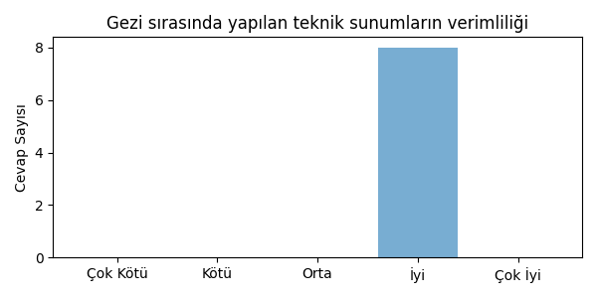
Şekil 5. Sunum ve anlatımların verimliliği

3.6 Kullanılan Ekipman ve Materyaller
Kullanılan görsel materyaller ve uygulamaya yönelik örnekler, öğrencilerin öğrenme sürecini desteklemiştir. Tanıtımların yeterli olması, mesleki farkındalığın artmasına katkı sağlamıştır.
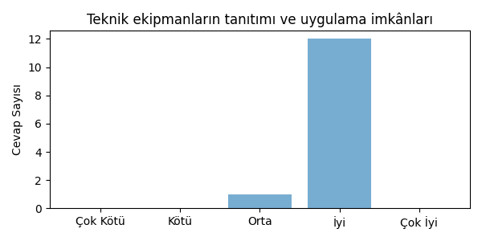
Şekil 6. Kullanılan ekipman ve materyaller
3.7 Gezi Süresi
Gezi süresinin yeterliliği genel olarak olumlu değerlendirilmiş olmakla birlikte, bazı öğrenciler sürenin daha uzun olmasının faydalı olabileceğini belirtmiştir.
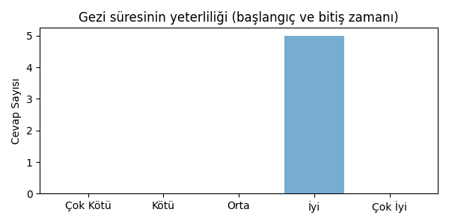
Şekil 7. Gezi süresinin yeterliliği

3.8 Ulaşım Konforu
Ulaşım konforu, diğer başlıklara kıyasla görece daha düşük memnuniyet oranına sahiptir. Bu durum, ilerleyen dönemlerde ulaşım planlamasına yönelik iyileştirmelerin yapılmasının yararlı olacağını göstermektedir.
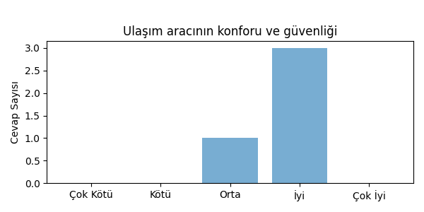
Şekil 8. Ulaşım konforu

3.9 Organizasyon
Organizasyonun genel düzeni ve yönetimi, öğrenciler tarafından başarılı bulunmuştur. Gezi sürecinin planlı ve düzenli bir şekilde yürütüldüğü anlaşılmaktadır.
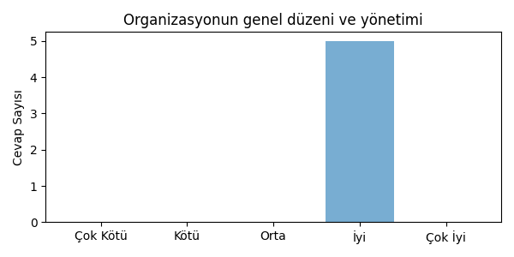
Şekil 9. Organizasyonun genel işleyişi

3.10 Rehberlik
Rehberlik hizmetlerine ilişkin değerlendirmeler olumlu yöndedir. Akademik ve teknik personelin öğrencilere olan ilgisi ve yönlendirici yaklaşımı memnuniyet düzeyini artırmıştır.
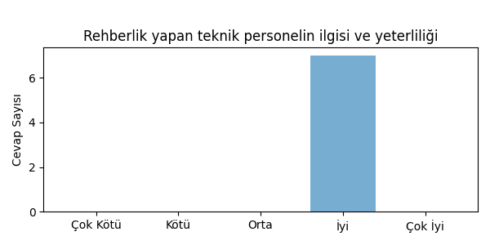
Şekil 10. Rehberlik hizmetleri

3.11 Tekrar Değerlendirme
Öğrencilerin büyük çoğunluğu, bu tür teknik gezilerin tekrar düzenlenmesini olumlu değerlendirmiştir. Bu durum, gezinin genel başarısını destekleyen önemli bir göstergedir.
Şekil 11. Teknik gezinin tekrar düzenlenmesine yönelik görüşler

3.12 Gelecekte Ziyaret Edilmesi Önerilen Yerler
Öğrencilerin önerileri incelendiğinde; kamu kurumları, belediyeler, adliyeler, hastane idari birimleri, üniversite daire başkanlıkları ve kurumsal ofislerin öne çıktığı görülmektedir. Bu öneriler, bölümün uygulama odaklı yapısıyla uyumludur.

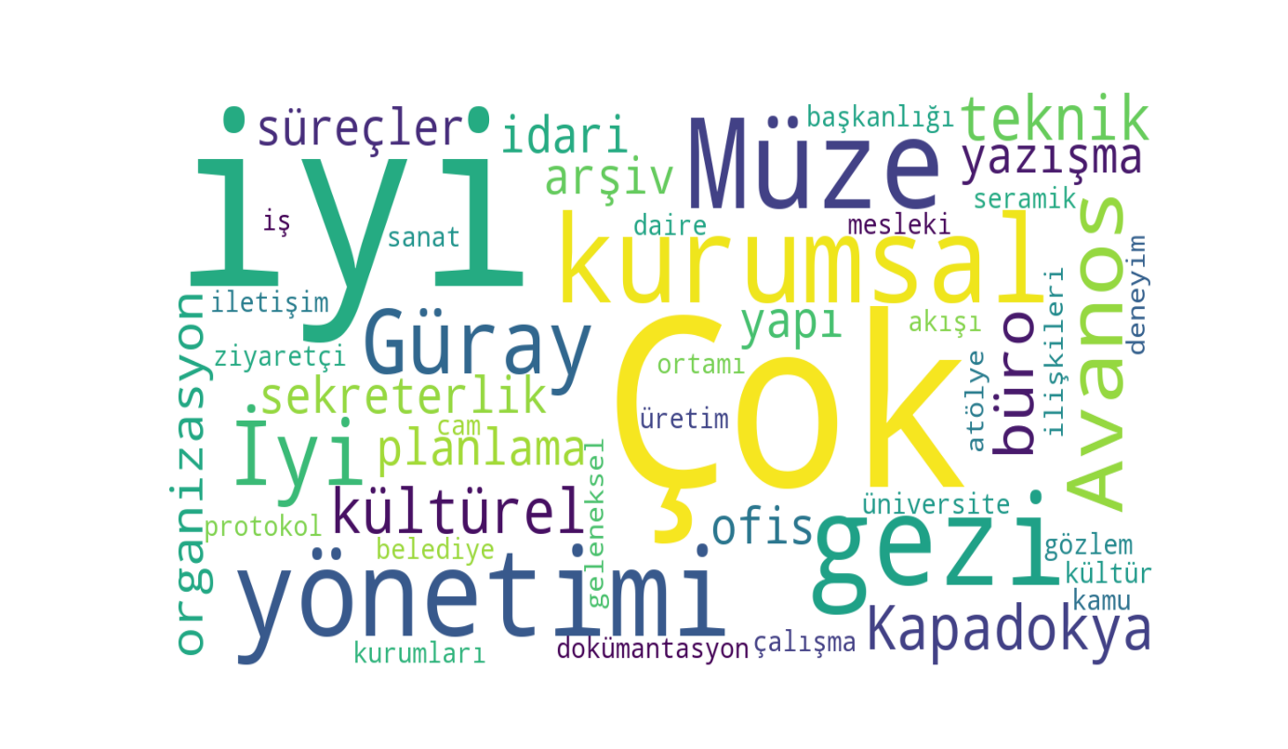
3.13 Genel Görüşler ve Öneriler
Öğrencilerin genel görüşleri doğrultusunda teknik gezinin mesleki açıdan oldukça faydalı olduğu anlaşılmaktadır. Bu tür etkinliklerin daha sık düzenlenmesi ve uygulama ağırlıklı içeriklerin artırılması önerilmiştir.
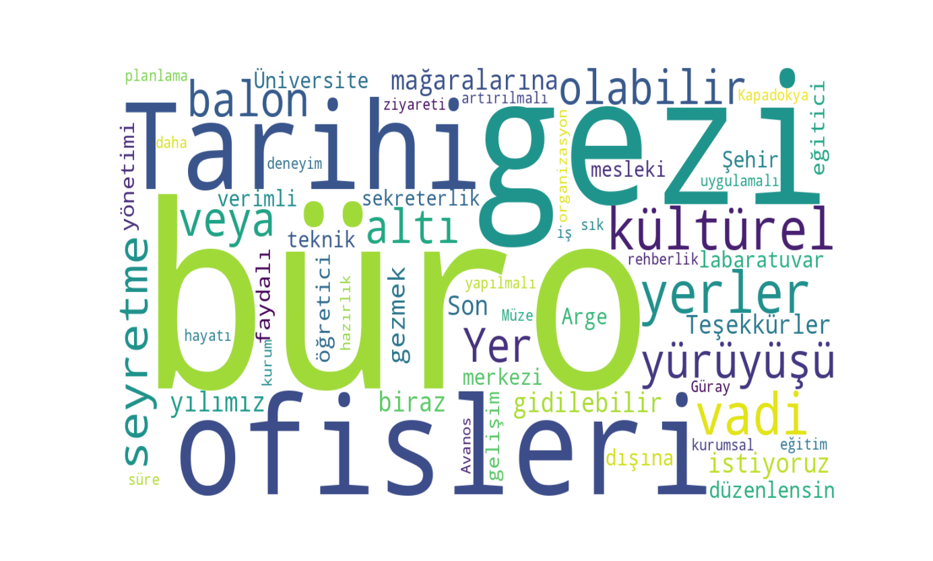

4. Anket Sonuçlarının Genel Değerlendirmesi

Anket sonuçları genel olarak Büro Yönetimi ve Sekreterlik Bölümü öğrencilerinin teknik geziye ilişkin yüksek düzeyde memnuniyet duyduğunu göstermektedir. Program içeriği, gezi öncesi bilgilendirme ve mesleki içerik başlıklarında olumlu değerlendirmelerin yoğunlaşması, etkinliğin eğitimsel hedeflerine ulaştığını ortaya koymaktadır.
Bununla birlikte, ulaşım konforu ve gezi süresi gibi lojistik unsurlarda iyileştirme alanları bulunduğu belirlenmiştir. Öğrencilerden alınan geri bildirimler doğrultusunda, ilerleyen dönemlerde yapılacak teknik gezilerde bu hususların dikkate alınmasının öğrenci memnuniyetini daha da artıracağı değerlendirilmektedir. Genel olarak, teknik gezinin Büro Yönetimi ve Sekreterlik eğitimi açısından başarılı ve katkı sağlayıcı bir etkinlik olduğu sonucuna ulaşılmıştır.

